Задание на курсовую работу
В задании предусмотрено проектирование двухкаскадного двухтактного выходного усилителя с непосредственной межкаскадной связью и емкостной связью с нагрузкой. Расчеты следует производить параллельно с проработкой соответствующих разделов курса.
При выполнении контрольного задания студент должен:
- проработать соответствующие разделы курса;
- изучить настоящие методические указания;
- составить принципиальную электрическую схему рассчитываемого устройства, учитывая, что выходной каскад должен работать по схеме с общим коллектором;
- выбрать для обоих каскадов напряжение источника питания и рабочие точки, исходя из условия работы выходного каскада в классе АВ;
- построить нагрузочные характеристики каскадов по переменному току;
- распределить частотные искажения, отведенные на весь усилитель, по элементам схемы;
- вычислить величины всех элементов, входящих в схему, и выбрать их по справочникам в соответствии со стандартами;
- рассчитать выходное напряжение U_{вых}, коэффициент усиления по напряжению K, входные и выходные сопротивления каскадов, мощность P₀, потребляемую от источника питания и коэффициент полезного действия усилителя;
- определить коэффициент нелинейных искажений, вносимых усилителем.

Вариант № 1
Исходные данные:
- R_{н} = 50, Ом
- f_{н} = 63, Гц
- f_{в} = 14, кГц
- R_{с} = 5, кОм
- Тип первого транзистора – КП304

6) P_{вых} = 1.4, Вт
7) Коэффициенты частотных искажений
M_{н} = 1.6
M_{в} = 1.3
8) Тип транзисторов выходного каскада – 2Т830Г, 2Т831Г

- Определение исходных данных покаскадного расчета схемы
Бестрансформаторные выходные каскады получили преимущественное распространение. Они позволяют осуществить непосредственную связь с нагрузкой, что дает возможность обойтись без громоздких трансформаторов и разделительных конденсаторов; имеют хорошие частотные и амплитудные характеристики; легко могут быть выполнены по интегральной технологии. Кроме того, в связи с отсутствием частотно-зависимых элементов в цепях связи между каскадами можно вводить глубокие общие отрицательные обратные связи как по переменному, так и по постоянному токам, что существенно улучшает характеристики преобразования всего устройства.
Бестрансформаторные мощные выходные каскады собирают в основном по двухтактным схемам на транзисторах, работающих в режиме B или AB и включенных по схемам с ОК или ОЭ. В этих схемах возможно сочетание в одном каскаде либо одинаковых транзисторов, либо транзисторов с разным типом электропроводности. В данной курсовой работе используются транзисторы с разным типом электропроводности (p-n-p и n-p-n), поэтому рассматриваемый каскад называется каскадом с дополнительной симметрией.
Для нормальной работы двухтактного бестрансформаторного усилителя необходимо включение предоконечного каскада. В данной курсовой работе в качестве предоконечного каскада используется каскад на полевом транзисторе КП304.
При построении двухтактных каскадов используются транзисторы с близкими параметрами. В силу симметрии схемы расчет двухтактного каскада производят для одного из плеч. Двухтактный бестрансформаторный выходной каскад позволяет при небольших габаритах получить высокий КПД. Транзисторы в нем, как правило, включены по схеме с общим коллектором, что дает возможность использовать непосредственную связь с предыдущим каскадом, уменьшает частотные и нелинейные искажения, а также обеспечивает малое выходное сопротивление, необходимое при работе на низкоомную нагрузку.
Одна из схем, удовлетворяющих поставленным требованиям, показана на рисунке 1.
Рисунок 1. Схема усилительного устройства, удовлетворяющего поставленным требованиям
В данной схеме емкость С1 включена для того, чтобы постоянная составляющая сигнала не проходила в каскад. Она просто его не пропустит.
Сопротивления R1 и R2 играют роль делителя напряжения. С помощью них задается необходимый ток покоя подаваемый на базу транзистора VT1. C помощью их подбора и задается необходимый потенциал на транзисторе. Диод VD играет роль как сопротивления так и элемента необходимого для задания тока покоя для оконечного каскада.
В предоконечном каскаде используется эмиттерная стабилизация. Для этого в цепь эмиттера включен резистор R4. То есть, образуется последовательная обратная связь по току. Выравнивающее действие ОС объясняется тем, что, например, при увеличении тока коллектора под воздействием дестабилизирующего фактора возрастают ток эмиттера и напряжение, теряемое на R4. Часть этого напряжения поступает на базу транзистора и уменьшает коллекторный ток. Таким образом, результирующее изменение его получается меньше, чем в схеме без ОС.
Конденсатор С2 используется для того, чтобы сглаживающее действие ОС, не привело к снижению коэффициента усиления сигнала.
Емкость C3 используется как дополнительный источник питания для одной из полуволны. Допустим при прохождении отрицательной полуволны цепь замкнется, и в нагрузке мы получим отрицательную полуволну. При этом будет происходить заряд емкости С3. При прохождении положительной полуволны ток в нагрузке будет обеспечиваться разрядом емкости С3.
Рассмотрим некоторые характеристики заданных транзисторов и убедимся, что они действительно удовлетворяют данной схеме:
- КП304 (обозначен на рисунке VT1)
- полевой планарный транзистор малой мощности (P ≤ 0.3 Вт) с изолированным затвором и индуцированным каналом p-типа;
- предназначен для работы в переключающих и усилительных схемах;
- крутизна характеристики S = 4 мА/В;
- постоянный ток стока I_{С} = 30 мА;
- постоянное напряжение сток – исток U_{СИ} = 25 В;
- постоянное напряжение затвор – исток U_{ЗИ} = 30 В;
- граничная частота f_{гр} = 10⁶ Гц;
- 2Т831Г (обозначен на рисунке VT2)
- биполярный транзистор n-p-n большой мощности (P_{К} > 1.5 Вт) средней частоты (3 МГц < f_{гр} ≤ 30 МГц);
- статический коэффициент передачи тока в схеме с ОЭ h_{21Э} = 20...150;
- граничная частота f_{гр} = 4∙10⁶ Гц;
- постоянный ток коллектора I_{К} = 2 А;
- постоянное напряжение коллектор-эмиттер U_{КЭ} = 80 В;
- постоянное напряжение эмиттер-база U_{ЭБ} = 5 В;
- 2Т830Г (обозначен на рисунке VT3)
- биполярный транзистор p-n-p большой мощности (P_{К} > 1.5 Вт) средней частоты (3 МГц < f_{гр} ≤ 30 МГц);
- статический коэффициент передачи тока в схеме с ОЭ h_{21Э} = 20...50;
- граничная частота f_{гр} = 4∙10⁶ Гц;
- постоянный ток коллектора I_{К} = 2 А;
- постоянное напряжение коллектор-эмиттер U_{КЭ} = 80 В;
- постоянное напряжение эмиттер-база U_{ЭБ} = 5 В.
Расчет усилительного устройства следует начать с определения напряжения источника питания, общего для обоих каскадов. Оно должно быть достаточным для получения заданного выходного сигнала без существенных искажений.
Для этого надо найти амплитуду тока коллектора одного из транзисторов двухтактного оконечного каскада:
, [А]. (1)
Амплитуда выходного напряжения:
, [В]. (2)
По выходным характеристикам транзистора, которые представлены на рисунке 2, определяется величина остаточного напряжения U_{ост} для I_{к m}:
U_{ост} = 0.4 В

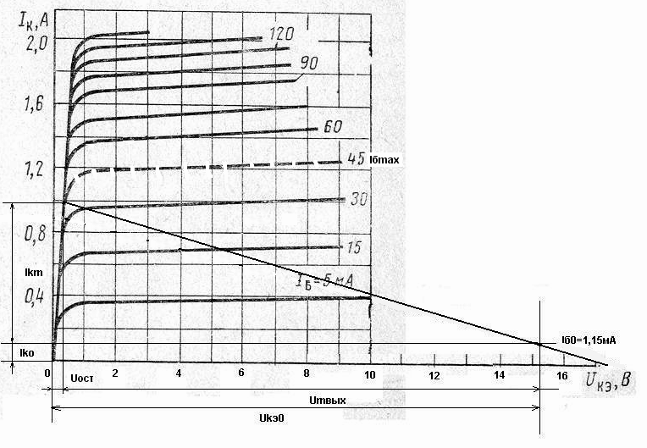
Рисунок 2. Выходные характеристики транзистора 2Т831Г
Напряжение между коллектором и эмиттером в точке покоя:
, [В]. (3)
Отсюда напряжение источника питания:
Распределим частотные искажения, отведенные на весь усилитель.
Низкочастотные искажения в схеме вносят емкости связи, емкости в цепях эмиттерной термостабилизации (или в цепи истока).
Высокочастотные искажения вносят транзисторы.
Распределяя частотные искажения отнесем на оконечный каскад примерно 50% искажений, на предоконечный 40%, оставшиеся 10% на остальные искажения. Такое распределение правомерно, так как мощные транзисторы вносят наибольшие частотные искажения, чем маломощные.
Определим требуемую критическую частоту транзисторов:
, [МГц]. (4)
Проверим, не превышены ли токи и напряжения, прикладываемые к транзисторам, по сравнению с максимально допустимыми и :
Таким образом, эти условия выполняются.
Мощность, рассеиваемая на коллекторе транзистора одного плеча за период сигнала:
, [Вт]. (5)
При этом она не превышает допустимую.
Напряжение питания однотактного предоконечного резистивного каскада должно удовлетворять следующему соотношению:
, [В]. (6)

- Расчет оконечного каскада
Оконечный каскад строим на комплементарных транзисторах по схеме рисунка 3. Применение транзисторов с различными типами проводимости дает возможность отказаться от фазоинверсного каскада и обеспечить поочередную работу плеч схемы.

Рисунок 3. Схема оконечного каскада
Ток покоя транзисторов выбираем из условия:
, [А]. (7)
По пересечению нагрузочной прямой с вольтамперными характеристиками транзистора (рисунок 2) было найдено значение I_{б0}, теперь по входной динамической характеристике определим U_{бэ0} (рисунок 4). Из этого же рисунка найдем максимальное значение тока базы I_{б макс}. Найдем для тока I_{б макс} напряжение U_{бэ макс}.
I_{б0} = 1.1 мА;
U_{бэ0} = 0.7 В;
I_{б макс} = 45 мА;
U_{бэ макс} = 1 В.
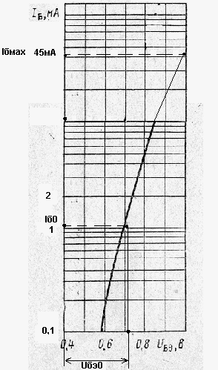
Рисунок 4. Входные характеристики транзистора 2Т831Г
Амплитуда напряжения между базой и эмиттером:
, [В]. (8)
В справочниках обычно приводятся вольтамперные характеристики для транзисторов со средними значениями коэффициента усиления тока в схеме с общим эмиттером:
. (9)
Амплитуда тока базы для наихудшего транзистора:
, [мА]. (10)
Сопротивление эмиттерной термостабилизации:
, [Ом]. (11)
Амплитуда входного напряжения:
;
, [В]. (12)
Коэффициент усиления каскада по напряжению:
. (13)
Входная мощность каждого плеча:
, [мВт]. (14)
Входное сопротивление транзистора переменному току в схеме с общим эмиттером и аналогичное сопротивление с учетом обратной связи за счет R_{э}:
, [Ом]; (15)
, [Ом]. (16)
Входное сопротивление транзистора в схеме с общим коллектором:
, [Ом]. (17)

Емкость разделительного конденсатора в цепи нагрузки:

, [мкФ]. (18)
Величина стокового сопротивления нагрузки предыдущего каскада:
, [Ом]. (19)
Сопротивление источника сигнала для выходного каскада:
, [Ом]. (20)
Среднее значение тока, потребляемое выходным каскадом от источника питания:
, [А]. (21)
Входная емкость транзистора во включении с общим коллектором, где φ_{Т} = 25.3 мВ − температурный потенциал для t = 20°C:
; (22)
, пФ
Частотные искажения каскада с общим коллектором:
. (23)
- Расчет предоконечного каскада
Предоконечный каскад может быть выполнен как на биполярном так и на полевом транзисторах. В нашем случае используется полевой транзистор (рисунок 5).
  - Расчет каскада на полевом транзисторе
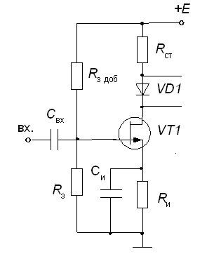
Рисунок 5. Предоконечный каскад на полевом транзисторе

Максимальный размах стокового тока (найдем из расчета оконечного каскада):

, [мА]. (24)
Ток покоя:
, [мА]. (25)
Ориентировочное сопротивление в цепи истока:
, [Ом]. (26)
Напряжение в рабочей точке:
, [В].
На выходных статических характеристиках (рисунок 6) в точке покоя находим значение U_{зи0}. Оно равно 3 В.
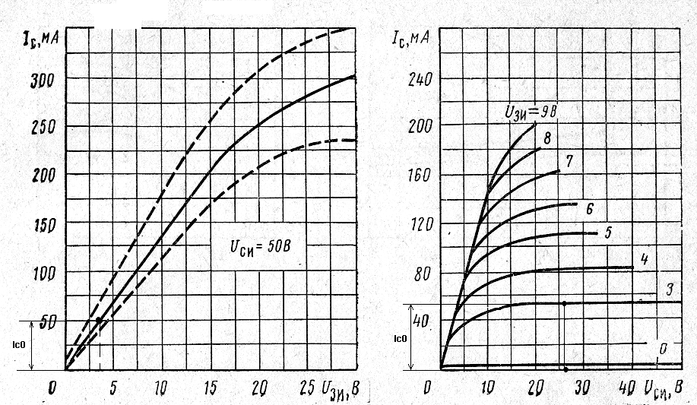
Рисунок 6. Характеристики транзистора КП304

Проверяем выполнение условия (p – канал):

. (27)
Если условие выполняется, то оставляем положение рабочей точки там же и используем добавочное сопротивление в цепи затвора R_{з доб} (рисунок 5).
Сопротивление в цепи затвора:
Пусть R_{з} = 150 кОм.
, [кОм].
Входное сопротивление каскада:
, [кОм]. (28)
Коэффициент усиления каскада:
,
где − минимальная крутизна полевого транзистора;
, [кОм];
Рассчитаем вспомогательные элементы схемы.
Емкость конденсатора связи:
, [нФ].
Емкость в цепи истока:
;
, [нФ]. (29)
Частотные искажения, вносимые полевым транзистором на звуковых частотах:
;
получились меньше заданных.

- Расчет параметров усилителя в целом
Нелинейные искажения появляются там, где транзисторы работают в режиме большого сигнала. В рассчитываемом устройстве выходной каскад не усиливает по напряжению, поэтому следует учитывать нелинейные искажения обоих каскадов.
Для расчета коэффициента гармоник выходного каскада нужно построить его сквозную динамическую характеристику. Для этого в точках пересечения нагрузочной прямой переменного тока со статическими выходными характеристиками транзистора определим коллекторные токи (от до ) и токи базы. По входной характеристике найдем соответствующие этим точкам напряжения и вычислим значения ЭДС источника сигнала:
.
Итак, нагрузочная прямая будет проходить через точки (16.224; 0) и (15.48; 0.0465).
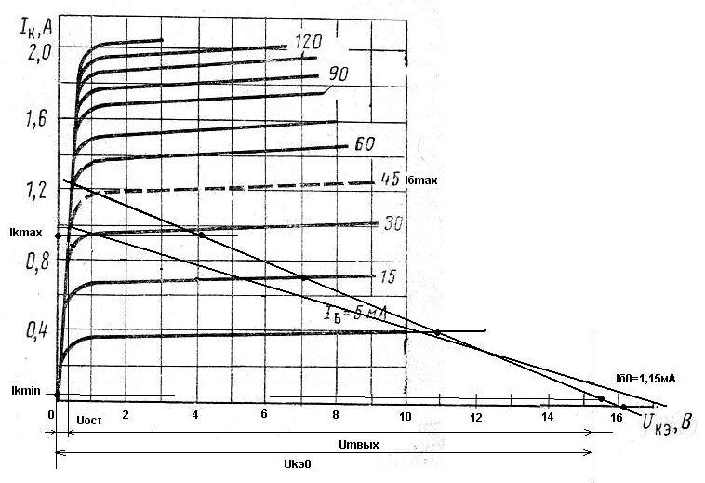
Рисунок 7. Выходная характеристика транзистора 2Т831Г

Таблица 1
Величина | Точки графика
Величина | 1 | 2 | 3 | 4
$I_{к}$,А | 0.018 | 0.4 | 0.71 | 0.976
$I_{б}$,мА | 2 | 5 | 15 | 27
$U_{\text{бэ}}$, В | 0.75 | 0.8 | 0.88 | 0.9
$E_{с}$,мВ | 1090.7 | 2725.7 | 8175.7 | 14715.7

Значения U_{бэ} находим по входной характеристике транзистора.
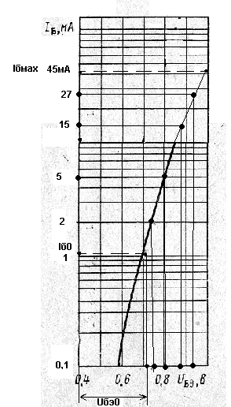
Рисунок 8. Входная характеристика транзистора 2Т831Г
Разделим размах входного сигнала от E_{cmin} до E_{cmax} на 2 одинаковых отрезка и определим I₁’.
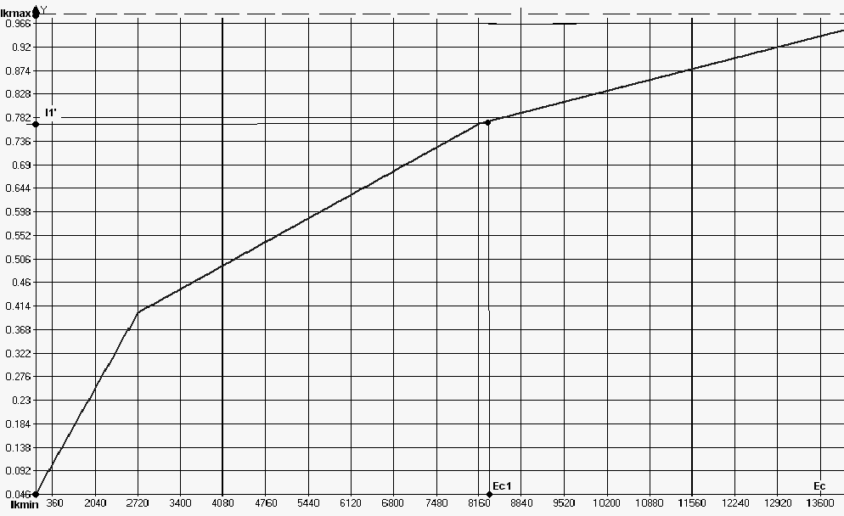
Рисунок 9. Сквозная динамическая характеристика оконечного каскада
После этого выберем коэффициент асимметрии для 2-го плеча y = 0.2 и пересчитаем токи для обоих плеч с учетом разброса параметров транзисторов.
; (30)
$I_{\text{к мин}}^{'}=−I_{\text{к мин}}(1−\frac{y}{2})$; (31)
Затем вычислим гармоники выходного тока, а также его среднее значение по формулам:
; (32)
; (33)
; (34)
; (35)
Проверим правильность вычислений:
;
.
Коэффициент гармоник каскада при включении транзисторов по схемам с ОЭ и ОК:
; (36)
$K_{\text{г ок}}=K_{\text{г оэ}}γ$, (37)
где .
.
Коэффициент усиления напряжения:
; (38)
.
Мощность, потребляемая от источника питания:
; (39)
, [Вт].
КПД усилителя:
. (40)

Примечание
Соотнесем рассчитанные значения элементов схемы (рисунок 1) со стандартными.
Таблица 2
Обозначение элемента на схеме | Элемент | Расчетное значение | Справочное значение
R₁ | R_{з доб} | 703.4 кОм
R₂ | R_{з} | 150 кОм
R₃ | R_{ст} | 4.666 кОм
R₄ | R_{и} | 1.038 кОм
R_{5,6} | R_{э} | 3.75 Ом
C₁ | C_{вх} | 826.7 пФ
C₂ | C_{и} | 9.548 нФ
C₃ | C_{р} | 40.47 мкФ

Список использованных источников
- Гусев В.Г., Гусев Ю.М. Электроника. – М.: Высшая школа, 1991. – 622 с.
- Изъюрова Г.И., Королев Г.В., Терехехов В.А. Расчет электронных схем. Примеры и задачи. – М.: Высшая школа, 1987 – 335 с.
- Опадчий Ю.Ф. и др. Аналоговая и цифровая электроника. – М.: Изд-во Горячая линия, 1999. – 768 с.
- Полупроводниковые приборы. Транзисторы малой мощности: Справочник / Под ред. А.В.Голомедова. М.: Радио и связь, 1989.
- Полупроводниковые приборы. Транзисторы средней и большой мощности: Справочник / Под ред. А.В.Голомедова. М.: Радио и связь, 1989.
- Степаненко И.П. Основы теории транзисторов и транзисторных схем. 11-е изд., перераб. и доп. – М.: Энергия, 1997. – 476 с.
- Тугов Н.М., Глебов Б.А., Чарыков Н.А. Полупроводниковые приборы: Учебник для ВУЗов / Под ред. В.А.Лабунцова.– М.: Энергоатомиздат, 1996. – 576 с.

